И.М. Бондарева
8 класс
Русский язык
Дата урока: 20.06.22
Урок 87 Систематизация изученного по теме «Группы односоставных предложений».
Цель урока: закрепить полученные знания об односоставных предложениях.

ХОД УРОКА
- Организационный момент.
ЗДРАВСТВУЙТЕ!!!

Двадцатое июня
Классная работа
Группы односоставных предложений
- Актуализация знаний

Я вам подготовила «тонкие вопросы» по теме «Односоставные предложения». Вы должны отвечать только «да» или «нет»
1. Определенно-личные предложения ─ это односоставные предложения?
(Да)
2. Определенно-личные предложения с одним главным членом сказуемым?
(Да)
3. Можно ли в неопределенно-личном предложении восстановить подлежащее?
(Да)
4. Могут ли быть в неопределенно-личном предложении подлежащими
местоимения 1,2 лица?
(Нет)
5. Изменяются ли безличные глаголы по лицам и числам?
(Нет)
6. Можно ли восстановить подлежащее в безличном предложении?
(Нет)
7. Может ли назывное предложение быть распространенным?
(Да)
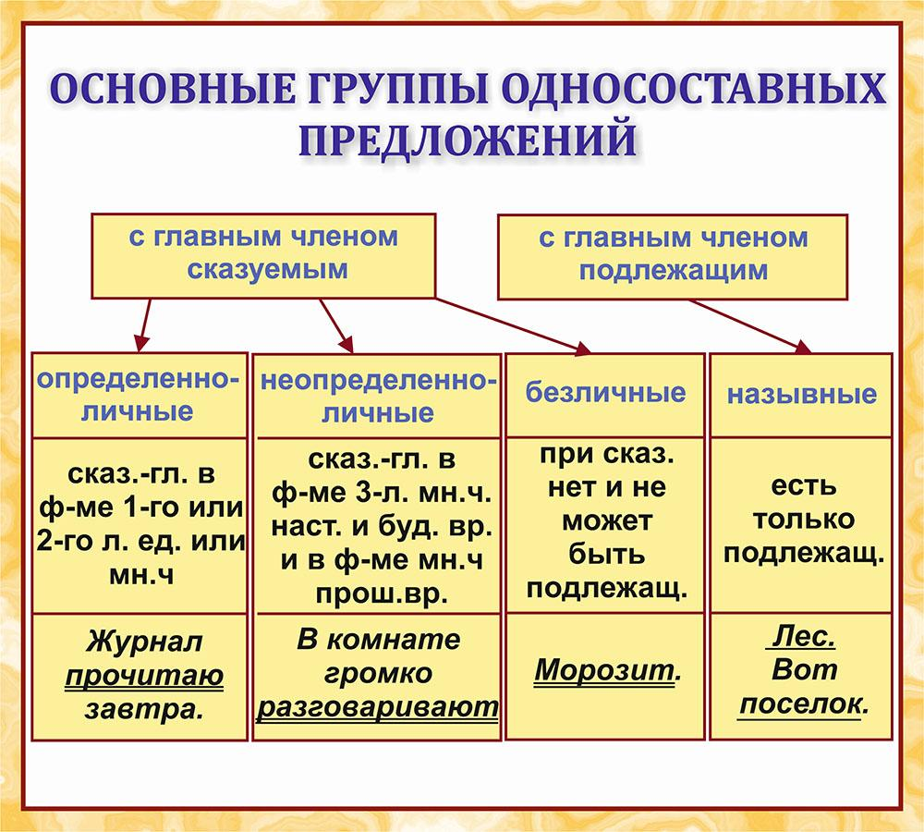

- Выполните задание.

ЗАДАНИЕ 1
- Определить соответствие главных членов виду односоставного предложения.
Стрелками соедините левую и правую части таблицы (УСТНО)

Виды предложений | Главный член предложения выражен…
Назывные | Глаголы 2 л. ед. ч. и 3 л. ед.ч. (ты, он, все)
Определенно-личные | Безличный глагол., категория состояния.
Неопределенно-личные | Глаголы 1 и 2 лица (я, мы, ты, вы)
Безличные | Глаголы 3л. мн.ч.(они)
Обобщенно-личные | Существительное в Им.п.

ЗАДАНИЕ 2
- Графический диктант (ПИСЬМЕННО)
Ваша задача: определить вид каждого из них и в тетрадь сокращенно записать Б/Л, О/Л, Н/Л, ОБ/Л, Н.

1.С утра морозит.
2. В избе жарко натопили.
3. Приготовьтесь к уроку.
4. Бездонную бочку водой не наполнишь.
5. Иду по дороге.
6. Мне легко дышится.
7. Морозное утро.
8. Дерево зажгло грозою.
9. Дни поздней осени бранят обыкновенно…

До свидания!!!



